МИНИСТЕРСТВО НАУКИ И ВЫСШЕГО ОБРАЗОВАНИЯ РОССИЙСКОЙ ФЕДЕРАЦИИ
федеральное государственное бюджетное образовательное учреждение высшего образования
«УЛЬЯНОВСКИЙ ГОСУДАРСТВЕННЫЙ ТЕХНИЧЕСКИЙ УНИВЕРСИТЕТ»
Факультет информационных систем и технологий
Кафедра «Измерительно-вычислительные комплексы»

«Системы искусственного интеллекта»
Отчёт по лабораторной работе №2

Выполнил: студент группы ИСТбд-32 Никольский М. С.
Проверил: к.т.н. Шишкин В. В.

Ульяновск, 2026
Лабораторная работа №2
Исследования методов кластеризации
Цель: Исследование и сравнение алгоритмических методов кластеризации – библиотечный метод (библиотека scikit-learn), алгоритмический метод k-means, собственный алгоритмический метод.
Задача: Имеется список городов. Необходимо распределить города по K кластерам по принципу минимального расстояния.
Ход реализации:
- Собственный алгоритмический метод
Собственный метод основан на построении минимального остовного дерева. Например, нужно построить дороги между всеми городами, но чтобы общая длина всех дорог была минимальной, и при этом из любого города можно было добраться до любого другого по этим дорогам. Это и есть минимальное остовное дерево (MST), т.е. создаётся некий “скелет”, который соединяет все города самыми короткими отрезки (ребрами). Для получения K отдельных групп, необходимо разрезать это дерево в самых длинных местах. Удаляя K-1 самых длинных дорог, мы получим K отдельных кластеров (компонент связности).
Но собственный метод отличается от своего предшественника: вместо того, чтобы сначала строить всё дерево, а потом удалять длинные рёбра, реализуется постепенное построение дерева. Остановка алгоритма происходит тогда, когда остаётся ровно K “кусков”. При этом все построенные дороги - самые короткие из возможных, поэтому итоговые кластеры соответствует тому, что мы бы получили, строя полное MST и удалив длинные рёбра.

Основные этапы алгоритма:
- Чтение данных - из файла считываются названия городов и их координаты.
- Построение ребер - для каждой пары городов вычисляется евклидово расстояние, все рёбра сохраняются в список.
- Сортировка ребер - список упорядочивается по возрастанию веса.
- Объединение в кластеры - последовательно просматриваются ребра от самых коротких к длинным, при этом города объединяются в компоненты связности с помощью системы непересекающихся множеств (DSU). Процесс останавливается, когда число компонент становится равным K.
- Результат - города группируются по полученным компонентам, для каждого кластера выводится список названий.
Сложность:
Время - O(n^2 log n) (доминирует сортировка ребер)
Память - O(n^2) (хранение всех ребер)
Листинг кода:
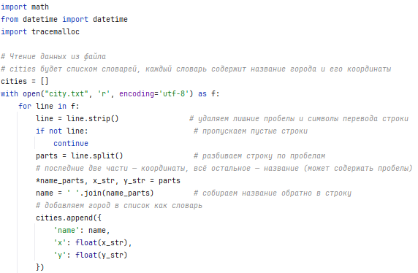
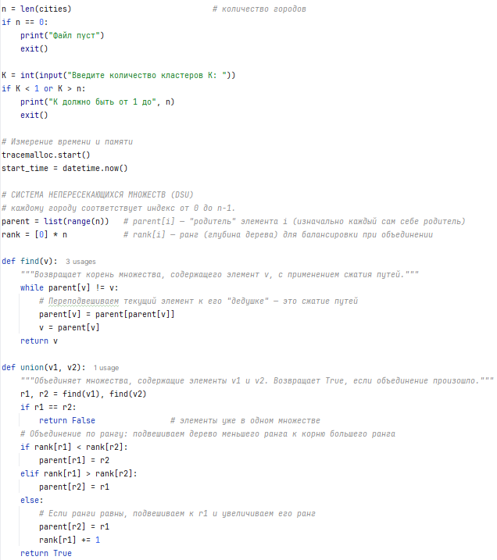
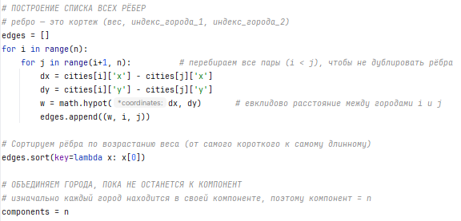

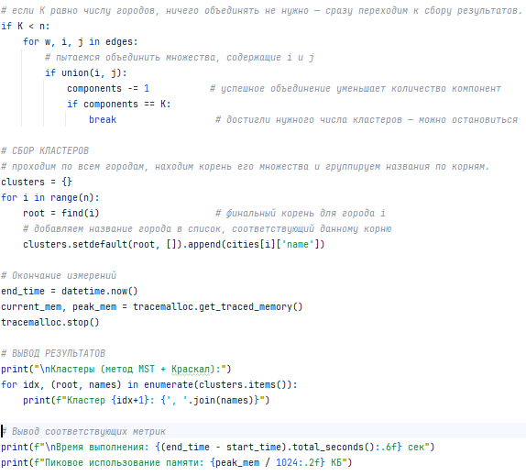
Входные данные:
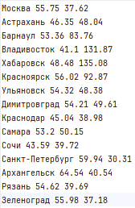

Результат работы алгоритма:
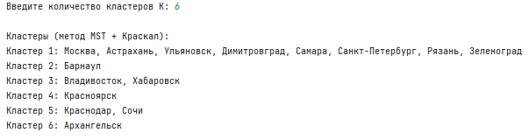
Измерение времени и памяти алгоритма:
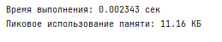
Тесты, которые проверяют правильность и работоспособность разработанного алгоритма:
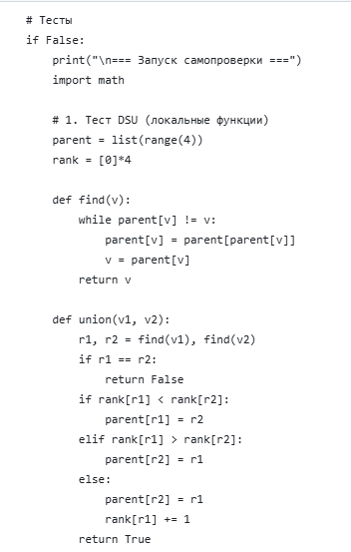
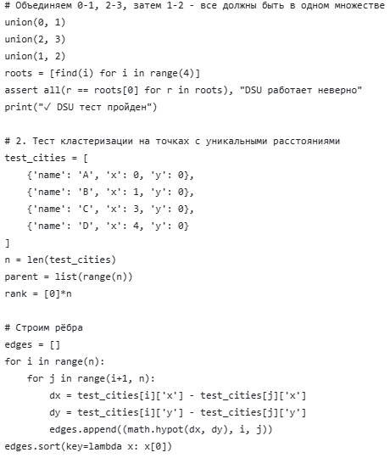
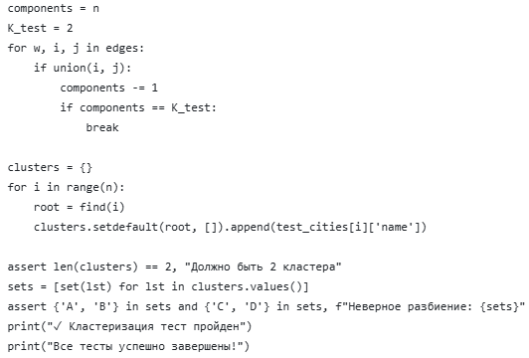

2. Алгоритмический метод k-means
Основные этапы алгоритма k-средних:
- Чтение данных - из файла считываются названия городов и их координаты. Данные преобразуются в список, где каждый город представлен в виде [x,y,название].
- Инициализация центров - случайным образом из списка городов выбираются K различных объектов; их координаты становятся начальными центрами кластеров.
- Процесс итерации
3.1 Распределение городов по кластерам - для каждого города вычисляются евклидовы расстояния до всех центров. Город относится к ближайшему центру. Номер кластера при этом добавляется к описанию города.
3.2 Пересчёт центров - для каждого кластера собираются все входящие в него города. Если кластер не пуст, новый центр вычисляется как среднее арифметическое координат этих городов. Пустые кластеры же сохраняют старый центр.
3.3 Проверка сходимости - вычисляется суммарное евклидово перемещение всех центров по сравнению с предыдущей итерацией. Если перемещение меньше порога (EPS), алгоритм завершается.
- Метод локтя (он же выбор оптимального K)
4.1 Для значений K от 1 до 10 (или до определенного числа городов) запускается кластеризация с фиксированным зерном, который равен 42.
4.2 Для каждого K вычисляется итерация - это сумма квадратов расстояний от городов до их центров.
4.3 Строится график зависимости инерции от K. На графике точка перегиба (он же “локоть”) указывает на оптимальное число кластеров. Затем пользователь выбирает K по графику.
- Финальная кластеризация и вывод результата - с выбранным K повторно выполняется кластеризация. По полученным меткам группируются названия городов, и для каждого кластера выводится список.
Сложность:
Время - O(T*n*k), где T - число итераций до сходимости
Память - O(n) при (K << n)
Листинг кода:
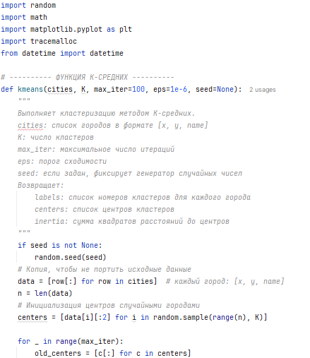
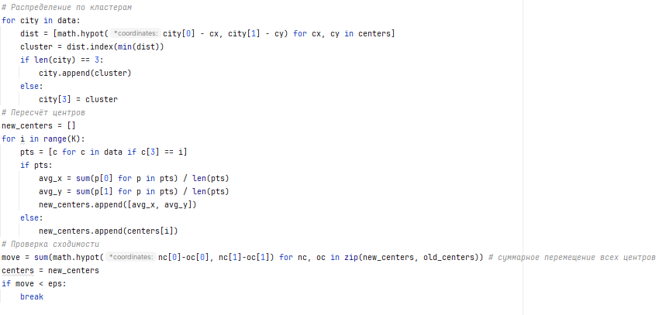
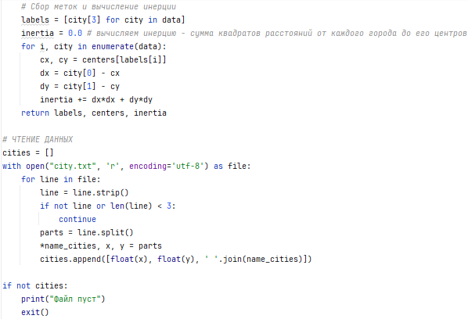

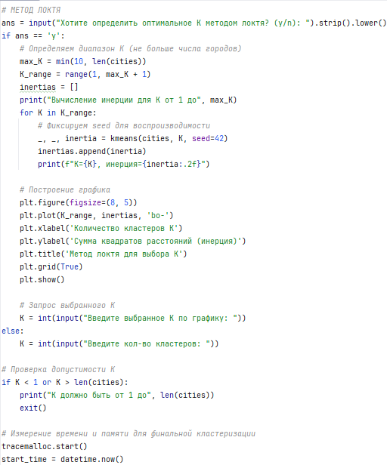
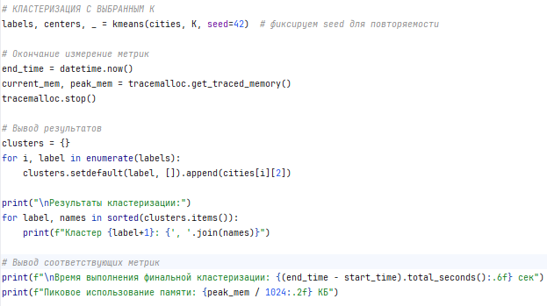
Входные данные:

Результаты работы алгоритма:
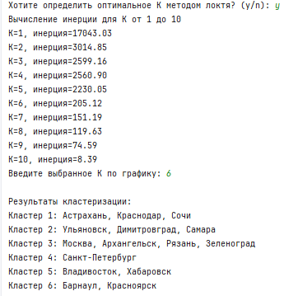
Измерение времени и памяти алгоритма:
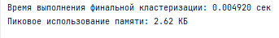

Тесты, которые проверяют правильность и работоспособность алгоритма:
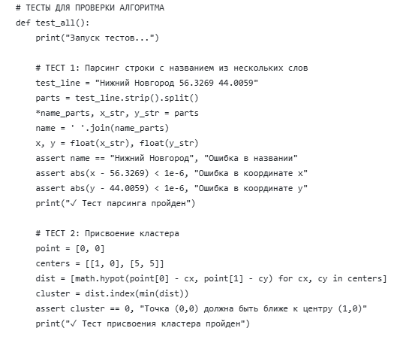
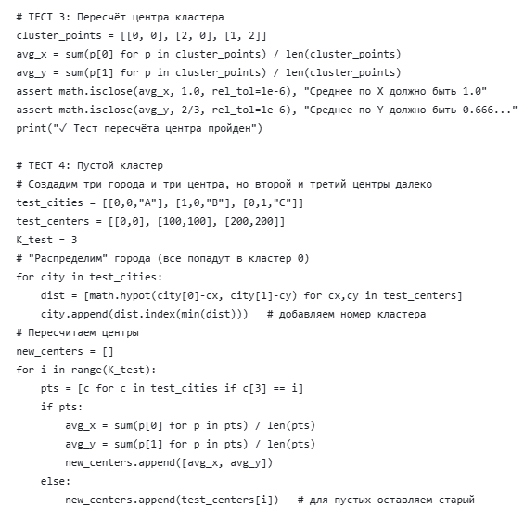
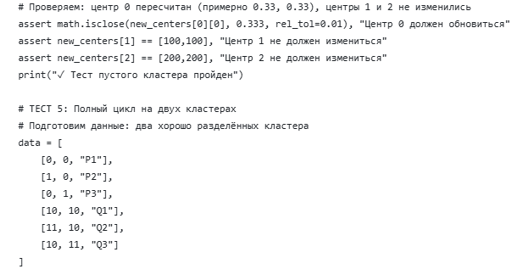

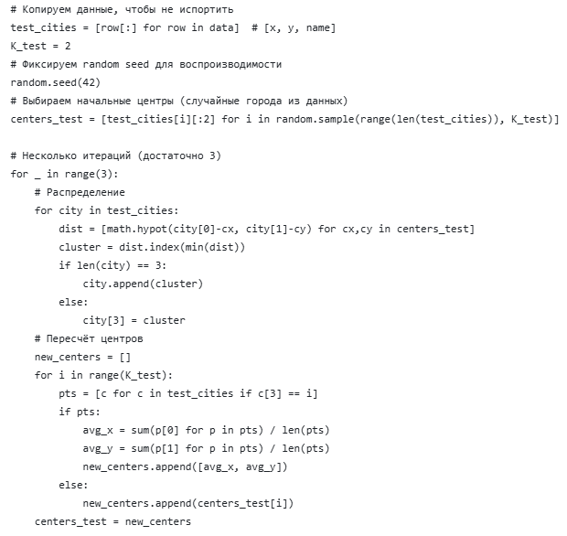
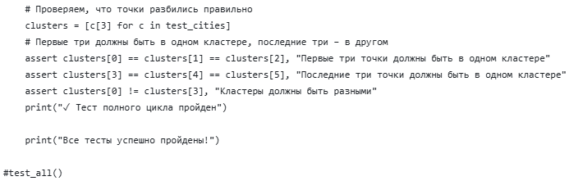

3. Библиотечный метод scikit-learn
Основные этапы алгоритма кластеризации с помощью библиотеки scikit-learn:
- Чтение данных - из файла построчно считываются названия городов и их координаты. Последние два элемента - координаты, остальные данные объединяются в название. Данные сохраняются в список словарей с ключами ‘name’, ‘x’, ‘y’.
- Подготовка признакового пространства - из списка городов формируется матрица признаков X - это список списков вида [[x1,y1], … , [xn,yn]], где каждая строка соответствует одному городу.
- Инициализация и обучение модели K-средних - создаётся объект KMeans с указанием числа кластеров K, с фиксированным random_state для воспроизводимости и параметром n_init (алгоритм запускается 10 раз, с разными нач. центрами, затем выбирается лучший результат).
Метод fit_predict(X) выполняет обучение и возвращает метки кластеров для каждого города. Внутри сама библиотека уже реализует итерационный процесс.
- Получение результатов - после обучения доступны метки кластеров и координаты финальных центров. Метки используются для группировки названий городов в словарь clusters, который затем выводится в консоль.
- Визуализация - с помощью библиотеки matplotlib строится график. Точки городов окрашиваются в соответствии с полученными метками, центры кластеров отмечены красным крестиками.

Сложность:
Время - O(n_init * T * n * K * d), где n - города; K - число кластеров; d - размерность признаков (в реализации d = 2); T - итерации; n_init - кол-во запусков с разной инициализацией (по умолчанию 10).
Память - O(n) при фиксированной размерности и K << n.
Листинг кода:
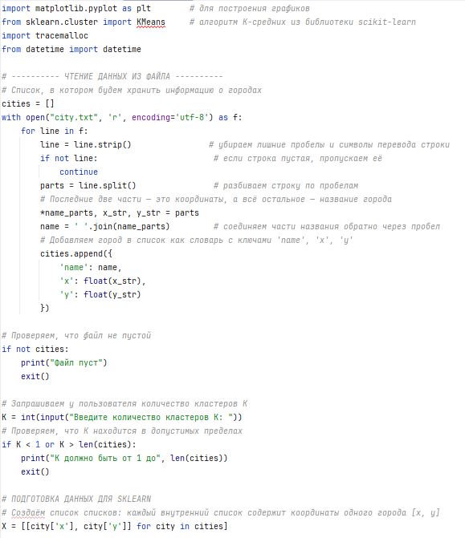

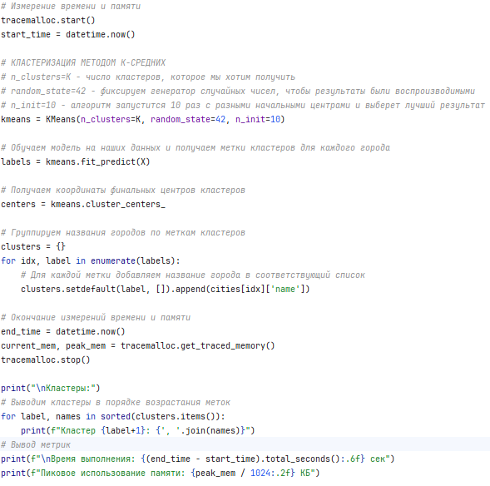
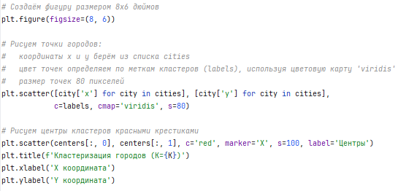

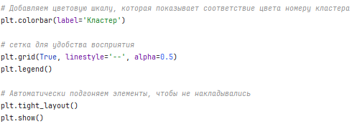
Входные данные:

Измерение времени и памяти алгоритма:


Результаты работы алгоритма:
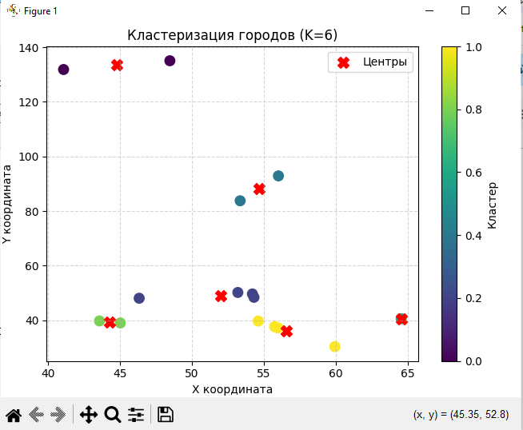
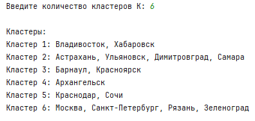

4. Анализ методов кластеризации
В ходе работы были реализованы три метода кластеризации городов по географическим координатам:
- Собственный алгоритм на основе минимального остовного дерева (MST)
- Реализация алгоритма K-средних
- Библиотечная реализация K-средних через библиотеку scikit-learn
Результаты:
- Алгоритм на основе MST
Кластеры представляют собой связные компоненты после удаления K-1 самых длинных ребер из дерева. Разбиение детерминировано и не зависит от случайных факторов. Время работы для n городов определяется сортировкой O(n^2 log n) и хранением всех ребер O(n^2). При n = 20 выполняется менее 0,1 секунд.
- Реализация алгоритма K-средних
Алгоритм итеративно уточняет центры, при этом останавливаясь при достижении порога сходимости 10^-6. Для выбора оптимального K применяется метод локтя. Из-за случайной инициализации результаты могут незначительно варьироваться, поэтому для стабильности фиксирован random.seed().
- Библиотечная реализация K-средних (scikit-learn)
Использован класс KMeans с параметрами n_init = 10, random_state = 42. Полученные кластеры практически совпадают с результатами собственной реализации (различия в пределах допустимой погрешности). Также время выполнения существенно уменьшено благодаря оптимизированным вычислениям на NumPy.

Сравнение алгоритмов:
Таблица 1. Сравнение алгоритмов
Критерий | MST (собственный) | K-средних | K-средних (scikit-learn)
Принцип работы | Построение полного графа расстояний, выделение минимального остовного дерева, удаление K-1 самых длинных рёбер. | Итеративное уточнение центров: случайная инициализация, распределение точек по ближайшим центрам, пересчёт центров как средних арифметических, остановка при малом перемещении центров. | Библиотечная реализация с теми же шагами, использует k-means++ для инициализации, векторизованные вычисления на NumPy.
Временная сложность | O(n² log n) | O(T·n·K), где T – число итераций | O(n_init·T·n·K), но на практике быстрее за счёт оптимизации
Пространственная сложность | O(n²) | O(n) | O(n)
Детерминизм | Полностью детерминирован | Зависит от случайной инициализации; фиксация seed делает воспроизводимым | Зависит от инициализации; фиксация random_state делает воспроизводимым
Указание K | Да | Да (можно выбрать методом локтя) | Да
Достоинства | Детерминированность, отсутствие итераций | Возможность выбора K методом локтя | Высокая производительность, минимальный объем кода, масштабируемость
Недостатки | Высокое потребление памяти и времени при большом n | Зависимость от начальной инициализации, медленнее библиотечной версии | Зависимость от внешних библиотек

5. Заключение
В ходе выполнения лабораторной работы были реализованы три метода кластеризации городов по географическим координатам. Все алгоритмы успешно выполнили задачу - разбиение множества городов на кластеры по принципу минимального расстояния. Результаты кластеризации для каждого метода оказались сопоставимыми, т.е. при одинаковых значениях K кластеры формируются из географически близких городов.
Проведен сравнительный анализ алгоритмов по критериям: временной и пространственной сложности, детерминизму, удобству реализации и практической применимости.
Минимальное остовное дерево даёт детерминированное разбиение, хорошо интерпретируется, но требует значительных ресурсов памяти и времени при увеличении числа городов.
Реализация K‑средних позволяет глубоко изучить итеративный процесс, дает гибкость в настройке и обоснование выбора K через метод локтя, однако уступает библиотечной версии в скорости.
Библиотечная реализация K‑средних демонстрирует наилучшую производительность, простоту использования и масштабируемость, что делает её предпочтительным инструментом для практических задач.

